“Approccio non invasivo per la valutazione dello stress ossidativo dopo un'intensa attività di judo”.
E’ stato pubblicato su “Scientific Journal of Sport and Performance” l’articolo contenente i risultati di una ricerca sperimentale svolta da Ranieri Urbani e Paola Sist dal titolo” Non-invasive approach for the assessment of oxidative stress after intense Judo activities” (link all’articolo per approfondimento).
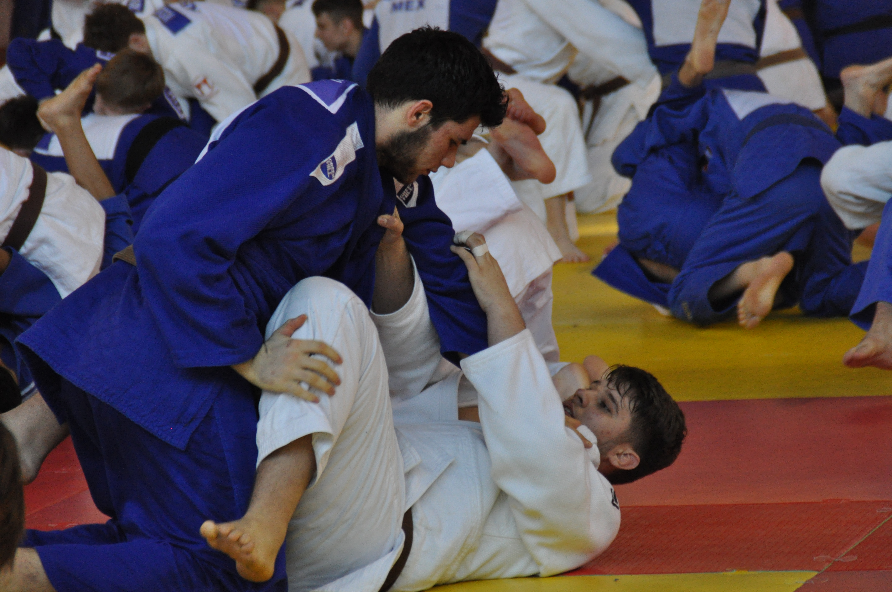

Dalla letteratura scientifica è noto che l'esercizio aerobico, anaerobico o misto (come nel Judo) può causare un aumento della produzione di radicali liberi a livello cellulare. Contemporaneamente, l’organismo risponde in modo adattativo con una maggiore mobilitazione di una serie di antiossidanti enzimatici e non enzimatici nelle cellule o nel plasma. Tuttavia, in molti casi, in particolare negli atleti esposti a carichi elevati di allenamento e di gara, le capacità antiossidanti possono essere insufficienti, portando allo stress ossidativo, che è ancora più importante quando i soggetti hanno insufficienti livelli di allenamento e uno stato nutrizionale inadeguato alle prestazioni richieste. Per contro, quando i programmi di allenamento sono abbastanza lunghi e intensi da stabilire una risposta adattativa del sistema antiossidante, si verifica una diminuzione dello stress ossidativo.
In questo studio sono stati esaminati diversi metodi per la valutazione dello stress ossidativo di atleti di Judo prima e dopo un allenamento, uno stage o una gara. Dai risultati si è potuto osservare che l'allenamento regolare di judo può servire ad aumentare la protezione antiossidante “endogena” nei judoka concorrendo all’ottimizzazione della prestazione e alla riduzione degli infortuni.
Il monitoraggio di routine di atleti di judo è stato condotto con un prelievo non invasivo (saliva e urine) effettuato dall’atleta stesso prima e subito dopo l'allenamento o la gara. La saliva in particolare si è dimostrata una buona matrice per evidenziare i marcatori di stress, poiché il trasferimento dei marcatori dal sangue alla saliva è relativamente rapido (per il cortisolo il passaggio nella saliva avviene in 2-3 minuti). Inoltre, la procedura di monitoraggio sulla saliva e sulle urine è semplice ed applicabile ad un'ampia gamma di condizioni di allenamento e di gara; evita la necessità di prelevare campioni di sangue, tecnica che richiede un operatore sanitario ed è associata a ulteriore stress possibile causa di risultati positivi falsi.
I biomarcatori utilizzati nello studio sono:
1. Il potenziale antiossidante (FRAP) che valuta globalmente la capacità antiossidante di una miscela dovuta alle interazioni additive, sinergiche o antagoniste dei vari componenti. L'aumento della capacità antiossidante non è necessariamente uno stato desiderabile se rappresenta una risposta all'aumento dello stress ossidativo ed è quindi un segnale di attenzione.
2. La malondialdeide (MDA), molecola che indica il danno alle molecole lipidiche (es. lipidi della membrana cellulare) dovuto all’attacco dei radicali liberi.
3. La bilirubina, misurata a basse concentrazioni con un innovativo saggio fluorometrico messo a punto nei nostri laboratori e che viene studiata quale fattore protettivo nei confronti dei radicali liberi
4. Il cortisolo che viene utilizzato per misurare lo stress psico-fisiologico durante le sessioni di allenamento o le gare, mettendo in relazione intensità dell'ansia a concentrazione di cortisolo (il dato sulla saliva è rappresentativo del cortisolo libero circolante).

Risultati:
I risultati preliminari su due atleti mostrano una diversa risposta ai test, nonostante i soggetti abbiano seguito lo stesso allenamento e affrontato le stesse giornate di gara. Questo risultato sottolinea l’opportunità che ogni individuo venga seguito singolarmente nel monitoraggio dello stress ossidativo e psicofisiologico. Le variazioni dei biomarcatori vengono quindi valutate rispetto al valore di base dell’individuo stesso, evitando il confronto con i valori mediati su una popolazione di atleti che potrebbero non essere rappresentativi.
Le differenze nei livelli di cortisolo riscontrate in questo lavoro possono essere dovute in parte a differenze nello sforzo fisico ed in parte ad un diverso allo stress psicologico che la competizione comporta. Questa variabilità osservata è il risultato della diversa risposta dell'asse ipotalamo-ipofisi-surrene (HPA) allo stress da esercizio, che porta a un diverso adattamento fisiologico del sistema neuroendocrino degli atleti.
Il monitoraggio della risposta ormonale all'esercizio può essere un utile indicatore dell'eccessivo affaticamento e dell'insorgere di uno stato di overreaching o sovrallenamento, come ad esempio un aumento significativo dei livelli di cortisolo a riposo.
Dal punto di vista psicologico, è stata dimostrata l’esistenza di
- un'ansia cognitiva che assume valori elevati prima di una gara e rimane relativamente alta e stabile all'inizio della competizione
- un’ansia somatica che, invece, ha valori relativamente bassi fino a circa 12-24 ore prima della gara ed aumenta rapidamente e significativamente con l'avvicinarsi dell'inizio della gara.
Per tutta la durata della gara, l'ansia cognitiva e, di conseguenza, i livelli di cortisolo possono variare in relazione alla sensazione/probabilità di successo/fallimento, mentre è stato osservato un rapido declino dei livelli di ansia somatica. Si è riscontrata, inoltre, una variazione dei livelli di cortisolo tra vincitori e vinti, con i perdenti che presentano livelli di cortisolo più elevati, soprattutto subito dopo la competizione.
In questo studio è stata monitorata anche la bilirubina che è una molecola con molteplici funzioni. In passato era studiata essenzialmente come il prodotto di degradazione dell’eme capace di produrre effetti tossici ad alte concentrazioni, soprattutto nei bambini. Negli ultimi anni la bilirubina ha assunto diversi significati fisiologici e le sono stati attribuiti importanti effetti antiossidanti, antinfiammatori e regolatori. La valutazione del livello basale di bilirubina nella saliva e delle sue variazioni in seguito a situazioni di stress è una misura innovativa che attualmente non viene utilizzata, perché le concentrazioni sono molto basse e non possono essere rilevate con i metodi analitici convenzionali, mentre il metodo da noi utilizzato consente di rilevare variazioni anche a bassissime concentrazioni.
Questa semplice batteria di test salivari per lo studio dello stress ossidativo e psicologico deve essere integrata da altri biomarcatori di stress come l’amilasi, il testosterone, l’acido lattico, le immunoglobuline IgA/IgM, le attività enzimatiche (SOD, perossidasi), l’acido urico. Questi parametri sarebbero particolarmente utili lontano dalle competizioni, durante un periodo di allenamento ridotto, durante un periodo di recupero o durante un tapering (scarico), in cui è importante determinare il profilo psico-fisiologico di un atleta in preparazione alla competizione ed eliminare gli effetti negativi quali l’affaticamento ed i dolori muscolari.
Questo lavoro incoraggia ulteriori ricerche sugli effetti del programma di allenamento sugli atleti, per prevenire la fatica e le lesioni e per mantenere la salute degli atleti stessi. L'insufficienza cardiaca e il danno muscolare, ad esempio, sono due fenomeni che colpiscono gli atleti ad alto livello. In particolare, l'insufficienza cardiaca si verifica in 1/100.000 atleti, mentre l'incidenza delle lesioni muscolari negli atleti è di circa il 30-40% degli infortuni totali. La fatica negli atleti è una condizione comune ma non sempre facile da diagnosticare. E’ molto importante per i medici sportivi distinguere tra l’affaticamento fisiologico e un affaticamento più prolungato e pericoloso. È noto, infatti, che lo stress è uno dei fattori altamente associati alla possibilità di infortuni. Durante i periodi di stress, gli strappi muscolari e le lesioni minori sono più frequenti, anche durante attività semplici. Sembra poi possibile che il muscolo scheletrico si protegga da ulteriori danni generati da picchi di forza attraverso la riduzione della produzione di forza massima indotta dai radicali liberi e ciò costituisca un meccanismo protettivo del muscolo.
I radicali liberi generati durante l'esercizio fisico giocano un ruolo importante nello sviluppo del danno muscolare, ma anche nello sviluppo e nella diffusione dell'infiammazione post-esercizio, che può esacerbare il danno cellulare. E’ stato inoltre sottolineato come l'affaticamento muscolare indotto dai radicali liberi, combinato con un recupero inadeguato, possa innescare una sindrome di overtraining.

